Информация для СМИ
17 мая 2019 года

Silwerhof стал партнером детского конкурса «Взлёт»

Победители получили наборы для учебы и творчества от канцелярского бренда.
11 мая 2019 года в Екатерининском парке в Москве состоялся праздничный концерт ко Дню Великой победы. Концерт стал ярким финалом детского конкурса «Взлёт», организованного Национальной премией детского патриотического творчества, Детским радио и ЦОК ВКС.
Silwerhof наградил победителей конкурса полезными канцелярскими наборами для учебы и творчества, а также вручил подарки выступающим на концерте артистам и музыкальным коллективам.
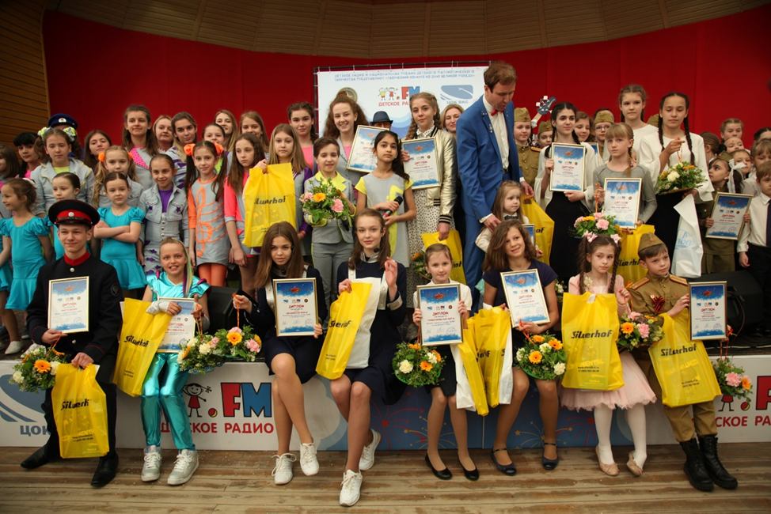
Напомним, что по условиям конкурса с 25 марта по 21 апреля 2019 года юные певцы и чтецы присылали организаторам стихи и песни о подвигах, героях, о Родине, семье и дружбе. Экспертное жюри, в которое вошли детские композиторы: Григорий Гладков, Елена Плотникова, Александр Ермолов, Анна Петряшева, Александр Церпята и Жанна Колмагорова, определило 10 финалистов.
Silwerhof поздравляет победителей и выражает благодарность организаторам и артистам за возможность участия в таком замечательном мероприятии.

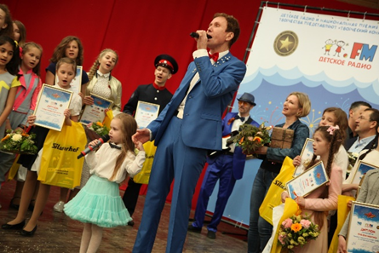
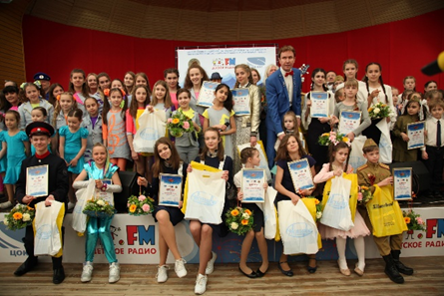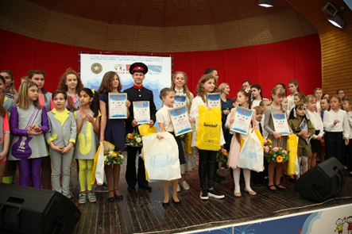

***
О ТМ Silwerhof
Silwerhof – собственный бренд компании MERLION, представленный на российском рынке с 2005 года. Под брендом представлены канцелярские товары для школы и офиса, бумажно-беловая продукция и товары для детского творчества. Silwerhof - это востребованная канцелярская продукция, максимально адаптированная к предпочтениям российских потребителей. Товары Silwerhof доступны широкому кругу покупателей благодаря оптимальному соотношению цены и качества.
По всем дополнительным вопросам:
Анна Петрова
Пресс-служба MERLION
Petrova.An@merlion.ru

